В 2019 году ряд учреждений здравоохранения Московской области реорганизовались.
Приводим пример заполнения форм федерального статистического наблюдения (далее – ФФСН).
Алгоритм заполнения единый для всех реорганизованных учреждений, вне зависимости от даты реорганизации.
Пример:
ГБУЗ МО "Чеховская районная больница №1" Организация ликвидирована: 28 марта 2019 г.  Способ прекращения: Прекращение деятельности юридического лица путем реорганизации в форме слияния | ГБУЗ МО "Чеховская областная больница"
ГБУЗ МО "Чеховская районная больница №2" Организация ликвидирована: 28 марта 2019 г.
Способ прекращения: Прекращение деятельности юридического лица путем реорганизации в форме слияния
ГБУЗ МО "Чеховская центральная районная поликлиника" Организация ликвидирована: 28 марта 2019 г. Способ прекращения: Прекращение деятельности юридического лица путем реорганизации в форме слияния

ГБУЗ МО "Чеховская районная больница №1" | *юридическое лицо до реорганизации - 28.03.2019.
ГБУЗ МО "Чеховская районная больница №2"
ГБУЗ МО "Чеховская центральная районная поликлиника"

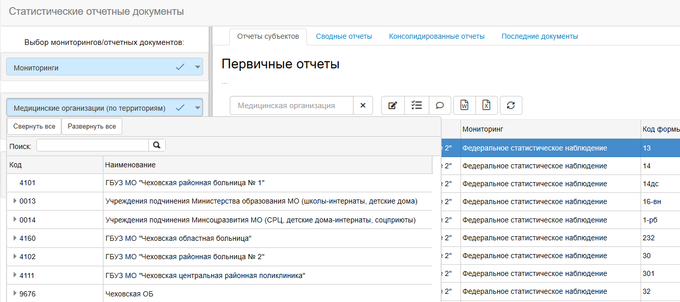

ГБУЗ МО "Чеховская областная больница" | **юридическое лицо - с 29.03.2019. - СВОД
ГБУЗ МО "Чеховская районная больница №1" | ***головное учреждение – с 29.03.2019.
ГБУЗ МО "Чеховская районная больница №2" | ****структурное учреждение - с 29.03.2019.
ГБУЗ МО "Чеховская центральная районная поликлиника"

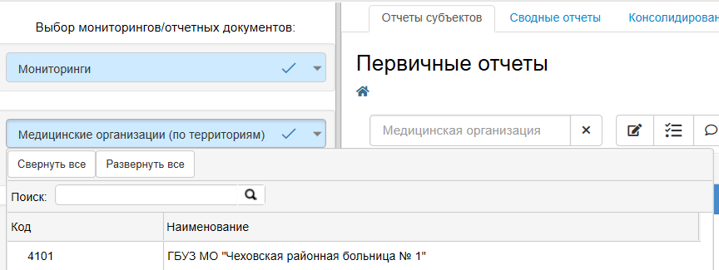

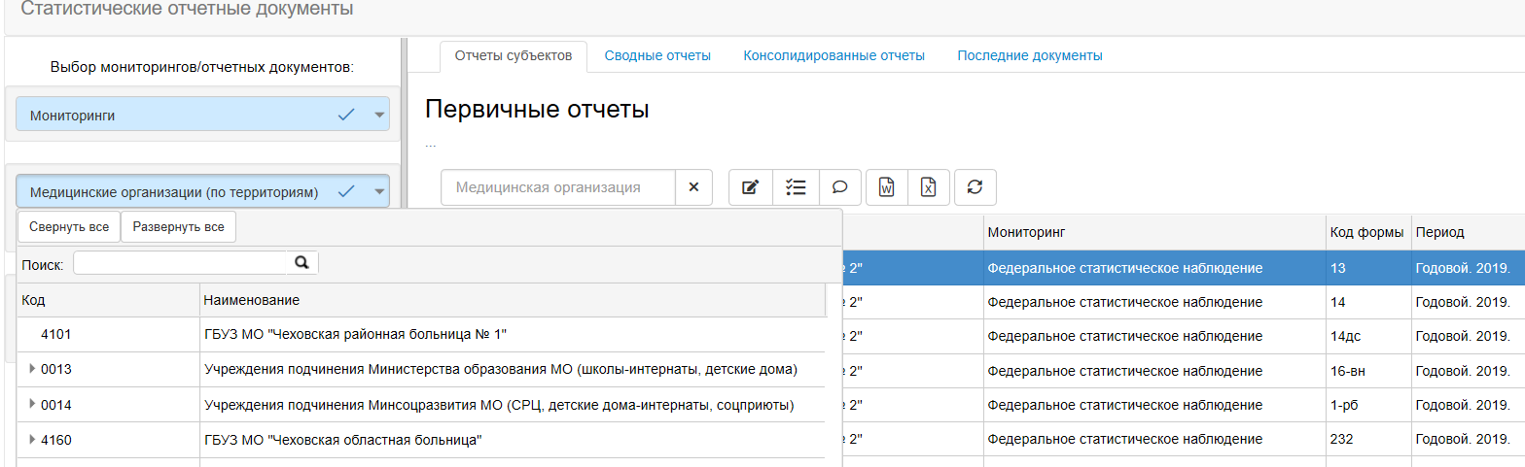

Наименование учреждения | Статус учреждения | Заполнение ФФСН в программе «Мединфо» | Распечатка ФФСН для ГБУ МО МОМИАЦ | Печать организации и подпись руководителя учреждения - **юридическое лицо
ГБУЗ МО "Чеховская районная больница №1" | *юридическое лицо до реорганизации | + | + | +
ГБУЗ МО "Чеховская районная больница №2" | *юридическое лицо до реорганизации | + | + | +
ГБУЗ МО "Чеховская центральная районная поликлиника" | *юридическое лицо до реорганизации | + | + | +
ГБУЗ МО "Чеховская областная больница" | **юридическое лицо | Автоматический СВОД | + | +
ГБУЗ МО "Чеховская районная больница №1" | ***головное учреждение | + | - | -
ГБУЗ МО "Чеховская районная больница №2" | ****структурное учреждение | + | - | -
ГБУЗ МО "Чеховская центральная районная поликлиника" | ****структурное учреждение | + | - | -

Заполнение в программе «Мединфо» ФФСН учреждениями здравоохранения, реорганизованных в 2019 году

№ формы | Таблица | Заполнение юридическим лицом до реорганизации* | Автоматический СВОД нового юридического лица** -
 |  |  | Заполнение головным учреждением*** | Заполнение структурным учреждением****
ФФСН №30, ФФСН №30-село «Сведения о медицинской организации»
30, 30-село | 1000 | Х | Заполняется на 31.12.2019 | Х
30, 30-село | 1001 | Х | Заполняются графы 3, 4, 5 на 31.12.2019 | Заполняются графы 4, 5 на 31.12.2019
30, 30-село | 1002 | Заполняются все графы, кроме графы 3 за период работы организации | Заполняются все графы за период работы головного подразделения | Заполняются все графы, кроме графы 3 за период работы структурного подразделения
30, 30-село | 1003 | Заполняется графа 5 за период работы организации | Заполняются все графы за период работы головного подразделения | Заполняются все графы, кроме графы 3 за период работы структурного подразделения
30, 30-село | 1006 | Заполняются строки 3, 4, 6, 8 за период работы организации | Заполняются все графы за период работы головного подразделения | Заполняются все строки за период работы структурного подразделения
30, 30-село | 1008 | Заполняются строки 1.2, 1.2.1, 1.2.1.1, 1.3, 2.2, 2.2.1, 2.2.1.1, 2.3 за период работы организации | Заполняются все графы за период работы головного подразделения | Заполняются все строки за период работы структурного подразделения
30, 30-село | 1009 | Х | Заполняется на 31.12.2019 | Х
30, 30-село | 1010 | Х | Заполняется на 31.12.2019 | Заполняется на 31.12.2019
30, 30-село | 1050 | Х | Заполняется на 31.12.2019 | Заполняется на 31.12.2019
30, 30-село | 1060 | Х | Х | Х
30, 30-село | 1080 | Х | Х | Х
30, 30-село | 1090 | Заполняются все строки за период работы организации | Заполняются все графы за период работы головного подразделения | Заполняются все строки за период работы структурного подразделения
30, 30-село | 1100 | Х | Заполняются все графы и строки на 31.12.2019 | Х
30, 30-село | 1101 | Х | Заполняются все графы и строки на 31.12.2019 | Х
30, 30-село | 1102 | Х | Заполняются все графы и строки на 31.12.2019 | Х
30, 30-село | 1103 | Х | Заполняются все графы и строки на 31.12.2019 | Х
30, 30-село | 1105 | Х | Х | Х
30, 30-село | 1107 | Х | Заполняются все графы и строки на 31.12.2019 | Х
30, 30-село | 1108 | Х | Заполняются все графы и строки на 31.12.2019 | Х
30, 30-село | 1109 | Х | Заполняются все графы и строки на 31.12.2019 | Х
30, 30-село | 2100 | Заполняются все графы и строки на период работы организации | Заполняются все графы и строки за период работы головного подразделения | Заполняются все графы и строки за период работы структурного подразделения
30, 30-село | 2101 | Заполняются все строки за период работы организации | Заполняются все строки за период работы головного подразделения | Заполняются все строки за период работы структурного подразделения
30, 30-село | 2102 | Заполняются все строки за период работы организации | Заполняются все строки за период работы головного подразделения | Заполняются все строки за период работы структурного подразделения
30, 30-село | 2104 | Заполняется за период работы организации | Заполняются все графы и строки за период работы головного подразделения | Заполняются все графы и строки за период работы структурного подразделения
30, 30-село | 2105 | Заполняется за период работы организации | Заполняются все графы и строки за период работы головного подразделения | Заполняются все графы и строки за период работы структурного подразделения
30, 30-село | 2106 | Заполняется за период работы организации | Заполняются все графы и строки за период работы головного подразделения | Заполняются все графы и строки за период работы структурного подразделения
30, 30-село | 2120 | Х | Х | Х
30, 30-село | 2121 | Х | Х | Х
30, 30-село | 2200 | Х | Х | Х
30, 30-село | 2201 | Х | Х | Х
30, 30-село | 2202 | Х | Х | Х
30, 30-село | 2300 | Х | Х | Х
30, 30-село | 2350 | Х | Х | Х
30, 30-село | 2400 | Заполняется за период работы организации | Заполняются все строки за период работы головного подразделения | Заполняются все строки за период работы структурного подразделения
30, 30-село | 2401 | Заполняется только строка 3 за период работы организации | Заполняются все графы и строки за период работы головного подразделения | Заполняются все графы и строки за период работы структурного подразделения
30, 30-село | 2510 | Х | Заполняются все графы и строки, кроме закрещенных за год работы головного подразделения | Заполняются все графы и строки, кроме закрещенных за год работы структурного подразделения
30, 30-село | 2511 | Х | Заполняются все графы и строки за год работы головного подразделения | Заполняются все графы и строки за год работы структурного подразделения
30, 30-село | 2512 | Х | Заполняются все графы и строки за год работы головного подразделения | Заполняются все графы и строки за год работы структурного подразделения
30, 30-село | 2513 | Х | Заполняются все графы и строки за год работы головного подразделения | Заполняются все графы и строки за год работы структурного подразделения
30, 30-село | 2514 | Х | Заполняются все графы и строки за год работы головного подразделения | Заполняются все графы и строки за год работы структурного подразделения
30, 30-село | 2515 | Х | Заполняются все графы и строки за год работы головного подразделения | Заполняются все графы и строки за год работы структурного подразделения
30, 30-село | 2516 | Х | Заполняются все графы и строки за год работы головного подразделения | Заполняются все графы и строки за год работы структурного подразделения
30, 30-село | 2600 | Х | Заполняются все графы и строки за год работы головного подразделения | Заполняются все графы и строки за год работы структурного подразделения
30, 30-село | 2610 | Х | Заполняются все графы и строки за год работы головного подразделения | Заполняются все графы и строки за год работы структурного подразделения
30, 30-село | 2611 | Х | Заполняются все графы и строки за год работы головного подразделения | Заполняются все графы и строки за год работы структурного подразделения
30, 30-село | 2650 | Х | Заполняются все графы и строки за год работы головного подразделения | Заполняются все графы и строки за год работы структурного подразделения
30, 30-село | 2700 | Заполняется за период работы организации | Заполняется за период работы головного подразделения | Заполняется за период работы структурного подразделения
30, 30-село | 2701 | Заполняется за период работы организации | Заполняется за период работы головного подразделения | Заполняется за период работы структурного подразделения
30, 30-село | 2702 | Заполняется за период работы организации | Заполняется за период работы головного подразделения | Заполняется за период работы структурного подразделения
30, 30-село | 2704 | Заполняется за период работы организации | Заполняется за период работы головного подразделения | Заполняется за период работы структурного подразделения
30, 30-село | 2710 | Заполняется за период работы организации | Заполняется за период работы головного подразделения | Заполняется за период работы структурного подразделения
30, 30-село | 2800 | Заполняется за период работы организации | Заполняется за период работы головного подразделения | Заполняется за период работы структурного подразделения
30, 30-село | 2801 | Заполняется за период работы организации | Заполняется за период работы головного подразделения | Заполняется за период работы структурного подразделения
30, 30-село | 2850 | Х | Заполняются все графы и строки за год работы головного подразделения | Заполняются все графы и строки за год работы структурного подразделения
30, 30-село | 3100 | Заполняются все графы , кроме граф 3, 4 за период работы организации | Заполняются все графы за период работы головного подразделения | Заполняются все графы за период работы структурного подразделения
30, 30-село | 3100 подстроч-ник | Заполняется за период работы организации | Заполняется за период работы головного подразделения | Заполняется за период работы структурного подразделения
30, 30-село | 3101 | Заполняется за период работы организации | Заполняется за период работы головного подразделения | Заполняется за период работы структурного подразделения
30, 30-село | 3150 | Х | Х | Х
30, 30-село | 3200 | Заполняется за период работы организации | Заполняются все графы за период работы головного подразделения | Заполняются все графы за период работы структурного подразделения
30, 30-село | 4201 | Заполняется за период работы организации | Заполняются все графы за период работы головного подразделения | Заполняются все графы за период работы структурного подразделения
30, 30-село | 4601 | Заполняется за период работы организации | Заполняются все графы за период работы головного подразделения | Заполняются все графы за период работы структурного подразделения
30, 30-село | 4701 | Заполняется за период работы организации | Заполняются все графы за период работы головного подразделения | Заполняются все графы за период работы структурного подразделения
30, 30-село | 4801 | Заполняется за период работы организации | Заполняются все графы за период работы головного подразделения | Заполняются все графы за период работы структурного подразделения
30, 30-село | 4802 | Заполняется за период работы организации | Заполняются все графы за период работы головного подразделения | Заполняются все графы за период работы структурного подразделения
30, 30-село | 4803 | Заполняется за период работы организации | Заполняются все графы за период работы головного подразделения | Заполняются все графы за период работы структурного подразделения
30, 30-село | 4804 | Заполняется за период работы организации | Заполняются все графы за период работы головного подразделения | Заполняются все графы за период работы структурного подразделения
30, 30-село | 4805 | Заполняется за период работы организации | Заполняются все графы за период работы головного подразделения | Заполняются все графы за период работы структурного подразделения
30, 30-село | 4806 | Заполняется за период работы организации | Заполняются все графы за период работы головного подразделения | Заполняются все графы за период работы структурного подразделения
30, 30-село | 4809 | Заполняется за период работы организации | Заполняются все графы за период работы головного подразделения | Заполняются все графы за период работы структурного подразделения
30, 30-село | 5100 | Заполняется за период работы организации | Заполняются все графы за период работы головного подразделения | Заполняются все графы за период работы структурного подразделения
30, 30-село | 5111 | Заполняется за период работы организации | Заполняются все графы за период работы головного подразделения | Заполняются все графы за период работы структурного подразделения
30, 30-село | 5112 | Заполняется за период работы организации | Заполняются все графы за период работы головного подразделения | Заполняются все графы за период работы структурного подразделения
30, 30-село | 5113 | Заполняется за период работы организации | Заполняются все графы за период работы головного подразделения | Заполняются все графы за период работы структурного подразделения
30, 30-село | 5114 | Заполняется за период работы организации | Заполняются все графы за период работы головного подразделения | Заполняются все графы за период работы структурного подразделения
30, 30-село | 5115 | Заполняется за период работы организации | Заполняются все графы за период работы головного подразделения | Заполняются все графы за период работы структурного подразделения
30, 30-село | 5116 | Заполняется за период работы организации | Заполняются все графы за период работы головного подразделения | Заполняются все графы за период работы структурного подразделения
30, 30-село | 5117 | Х | Заполняются все графы и строки на 31.12.2019 | Заполняются все графы и строки на 31.12.2019
30, 30-село | 5118 | Х | Заполняются все графы и строки на 31.12.2019 | Заполняются все графы и строки на 31.12.2019
30, 30-село | 5119 | Заполняется за период работы организации | Заполняются все графы за период работы головного подразделения | Заполняются все графы за период работы структурного подразделения
30, 30-село | 5120 | Заполняется за период работы организации | Заполняются все графы за период работы головного подразделения | Заполняются все графы за период работы структурного подразделения
30, 30-село | 5121 | Заполняется за период работы организации | Заполняются все графы за период работы головного подразделения | Заполняются все графы за период работы структурного подразделения
30, 30-село | 5122 | Заполняется за период работы организации | Заполняются все графы за период работы головного подразделения | Заполняются все графы за период работы структурного подразделения
30, 30-село | 5123 | Заполняется за период работы организации | Заполняются все графы за период работы головного подразделения | Заполняются все графы за период работы структурного подразделения
30, 30-село | 5124 | Заполняется за период работы организации | Заполняются все графы за период работы головного подразделения | Заполняются все графы за период работы структурного подразделения
30, 30-село | 5125 | Заполняется за период работы организации | Заполняются все графы за период работы головного подразделения | Заполняются все графы за период работы структурного подразделения
30, 30-село | 5126 | Х | Заполняются все графы и строки на 31.12.2019 | Заполняются все графы и строки на 31.12.2019
30, 30-село | 5300 | Заполняется за период работы организации | Заполняются все графы за период работы головного подразделения | Заполняются все графы за период работы структурного подразделения
30, 30-село | 5301 | Заполняется за период работы организации | Заполняются все графы за период работы головного подразделения | Заполняются все графы за период работы структурного подразделения
30, 30-село | 5302 | Х | Заполняются все графы и строки на 31.12.2019 | Заполняются все графы и строки на 31.12.2019
30, 30-село | 5401 | Заполняется за период работы организации | Заполняются все графы за период работы головного подразделения | Заполняются все графы за период работы структурного подразделения
30, 30-село | 5402 | Заполняется за период работы организации | Заполняются все графы за период работы головного подразделения | Заполняются все графы за период работы структурного подразделения
30, 30-село | 5404 | Х | Заполняются все графы и строки на 31.12.2019 | Заполняются все графы и строки на 31.12.2019
30, 30-село | 5450 | Х | Х | Х
30, 30-село | 5453 | Х | Х | Х
30, 30-село | 5460 | Х | Заполняются все графы и строки на 31.12.2019 | Заполняются все графы и строки на 31.12.2019
30, 30-село | 5461 | Х | Заполняются все графы и строки на 31.12.2019 | Заполняются все графы и строки на 31.12.2019
30, 30-село | 5500 | Заполняется за период работы организации | Заполняются все графы за период работы головного подразделения | Заполняются все графы за период работы структурного подразделения
30, 30-село | 5502 | Х | Заполняется за год работы головного подразделения | Заполняется за год работы структурного подразделения
30, 30-село | 5503 | Заполняется за период работы организации | Заполняются все графы за период работы головного подразделения | Заполняются все графы за период работы структурного подразделения
30, 30-село | 5505 | Х | Заполняется за год работы головного подразделения | Заполняется за год работы структурного подразделения
30, 30-село | 5600 | Х | Заполняются все графы и строки на 31.12.2019 | Заполняются все графы и строки на 31.12.2019
30, 30-село | 7000 | Х | Заполняются все графы и строки на 31.12.2019 | Заполняются все графы и строки на 31.12.2019
30, 30-село | 7001 | Х | Заполняются все графы и строки на 31.12.2019 | Заполняются все графы и строки на 31.12.2019
30, 30-село | 7002 | Х | Заполняются все графы и строки на 31.12.2019 | Заполняются все графы и строки на 31.12.2019
30, 30-село | 7003 | Х | Заполняются все графы и строки на 31.12.2019 | Заполняются все графы и строки на 31.12.2019
30, 30-село | 7004 | Заполняется за период работы организации | Заполняются все графы за период работы головного подразделения | Заполняются все графы за период работы структурного подразделения
30, 30-село | 8000 | Х | Заполняются все графы и строки на 31.12.2019 | Заполняются все графы и строки на 31.12.2019
30, 30-село | 8001 | Х | Заполняются все графы и строки на 31.12.2019 | Заполняются все графы и строки на 31.12.2019
30, 30-село | 8002 | Х | Заполняются все графы и строки на 31.12.2019 | Заполняются все графы и строки на 31.12.2019
30, 30-село | 8003 | Х | Заполняются все графы и строки на 31.12.2019 | Заполняются все графы и строки на 31.12.2019
ФФСН № 12, ФФСН №12-село «Сведения о числе заболеваний, зарегистрированных у пациентов, проживающих в районе обслуживания медицинской организации»
12, 12-село |  | Х | Заполняется вся форма за год работы | Заполняется вся форма за год работы
ФФСН № 57 «Сведения о травмах, отравлениях и некоторых других последствиях воздействия внешних причин»
57 |  | Х | Заполняется вся форма за год работы | Заполняется вся форма за год работы
ФФСН № 13 «Сведения о беременности с абортивным исходом»
13 |  | Заполняется за период работы организации | Заполняется за период работы головного подразделения | Заполняется за период работы структурного подразделения
ФФСН № 32 «Сведения о медицинской помощи беременным, роженицам и родильницам»
32 |  | Заполняется за период работы организации | Заполняется за период работы головного подразделения | Заполняется за период работы структурного подразделения
Вкладыш к форме № 32 (232) «Сведения о регионализации акушерской и перинатальной помощи в родильных домах (отделениях) и перинатальных центрах»
232 |  | Заполняется за период работы организации | Заполняется за период работы головного подразделения | Заполняется за период работы структурного подразделения
ФФСН № 14 «Сведения о деятельности стационара»
14 |  | Заполняется за период работы организации | Заполняется за период работы головного подразделения | Заполняется за период работы структурного подразделения
ФФСН № 14-дс «Сведения о деятельности дневных стационаров лечебно-профилактического учреждения»
14-дс |  | Заполняется за период работы организации, кроме т. 1000, 1010, т. 2000, граф «число коек на конец года» | Заполняется за период работы головного подразделения | Заполняется за период работы структурного подразделения
ФФСН № 16-вн «Сведения о причинах временной нетрудоспособности»
16-вн |  | Заполняется за период работы организации | Заполняется за период работы головного подразделения | Заполняется за период работы структурного подразделения
ФФСН № 1-дети (здрав) «Сведения о численности беспризорных и безнадзорных несовершеннолетних, помещенных в лечебно-профилактические учреждения»
1-дети (здрав) |  | Заполняется за период работы организации | Заполняется за период работы головного подразделения | Заполняется за период работы структурного подразделения
ФФСН № 1-РБ «Сведения об оказании медицинской помощи гражданам Республики Беларусь в государственных и муниципальных учреждениях здравоохранения Российской Федерации»
1-РБ |  | Заполняется за период работы организации | Заполняется за период работы головного подразделения | Заполняется за период работы структурного подразделения
ФФСН № 19 «Сведения о детях - инвалидах»
19 |  | Х | Заполняется вся форма за год работы | Заполняется вся форма за год работы
ФФСН № 54 «Отчет врача детского дома, школы - интерната о лечебно-профилактической помощи воспитанникам»
54 |  | Х | Заполняется вся форма за год работы | Заполняется вся форма за год работы
ФФСН № 7-травматизм «Сведения о травматизме на производстве, профессиональных заболеваниях»
7-тр |  | Заполняется за период работы организации | Заполняется за период работы головного подразделения | Заполняется за период работы структурного подразделения

Создание свода
После того как, каждое структурное подразделение, входящее в состав нового юридического лица, заполнит формы, необходимо выполнить «Свод» форм, чтобы получить данные по организации в целом.

Для выполнения сводного отчета нужно в окне работы с отчетными документами перейти во вкладку «Сводные отчеты» Выделить нужный документ. Нажать кнопку «Выполнить свод» на панели инструментов. После завершения сведения данных, нажать кнопку «Просмотр отчета». Дальнейшие действия не отличаются от работы с первичными документами (см. раздел «Просмотр и редактирование данных»), за исключением того, что в сводных отчетах не предусмотрена возможность редактирования данных.

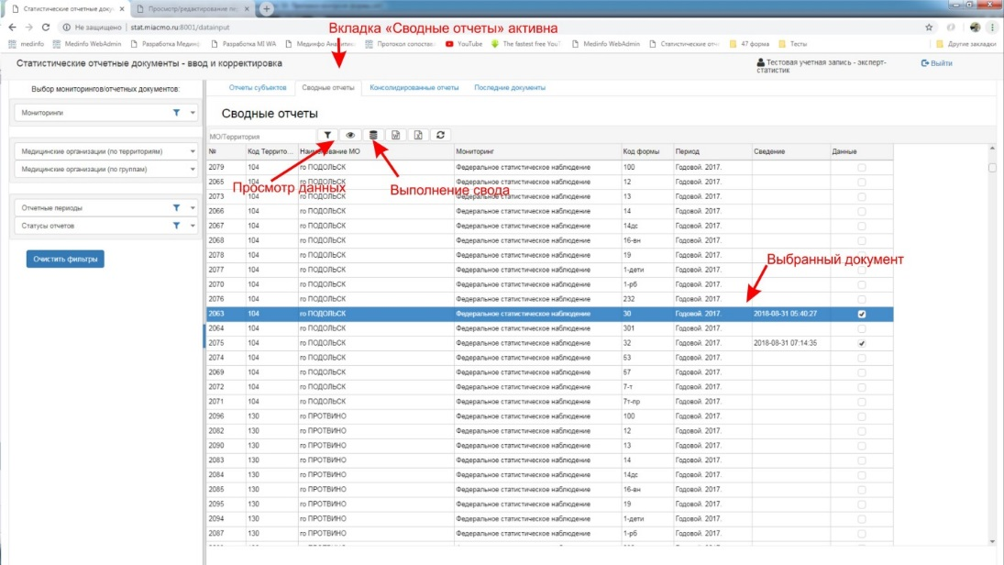

После того, как выполнен «Просмотр отчета» необходимо выполнить проверки, для этого нужно применить контроли: «Квф», «Кмф», «Кмп» «Кформы».
Если нет критических ошибок, то необходимо экспортировать сведенную форму и сохранить ее.

Экспортирование
На панели инструментов вкладки «Отчеты субъектов» нажмите на кнопку экспорта формы в формате MS Excel. Откроется окно проводника, где нужно выбрать папку для сохранения файла. Сам файл экспорта будет иметь имя формата FormXX.xlsx (где XX номер формы).
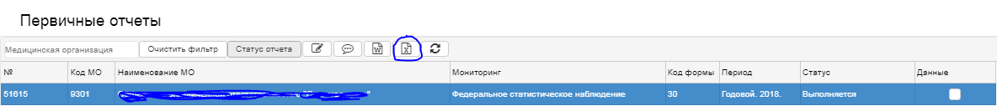

Далее Вам необходимо в МедИнфо в разделе «Медицинские организации по территории» перейти на запись «Нового юридического лица», справа в разделе «отчеты субъектов-Первичные отчеты» выбрать нужную форму и открыть ее для редактирования.

Далее выполнить импорт сохраненной ранее сведенной формы. Для этого на панели инструментов выбираем пиктограмму «Импорт данных таблицы из MS Excel».

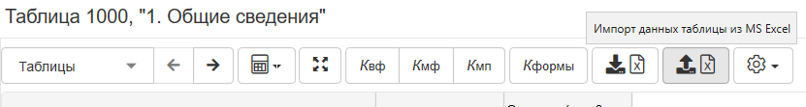

Импортирование
При нажатии на кнопку «Импорт данных таблицы из MS Excel» появится окно импорта данных. Далее нажимаем кнопку «Выбрать файл».
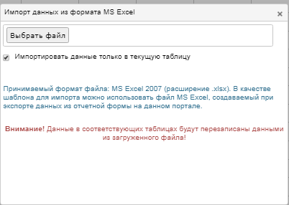
Формат файла импорта должен быть MS Excel 2007 (xlsx). В качестве шаблона для импорта рекомендуется использовать файл MS Excel, создаваемый при экспорте данных из отчетной формы на портале «Мединфо».
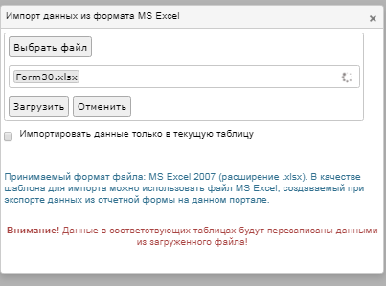
Снимаете галку напротив «Импортировать данные только в текущую таблицу» и нажимаете «Загрузить».
По окончании загрузки в окне импорта отобразится протокол загрузки.

Внесение исправлений в отчетную форму.
Если форма была сведена и загружена в юридическое лицо, которое образовалась в результате реорганизации, последующие правки формы осуществляется только в первичных документах структурных подразделений.

